12.05.20 WTOREK
Witam Moje Kochane DZIEWCZYNKI
DZISIAJ owocowa sałatka
Składniki
-pół średniej gruszki
-pół średniego banana
-pół średniego jabłka
-1 łyżka jogurtu naturalnego
-2 łyżeczki cukru

Sposób przygotowania:
Jabłko i gruszkę myjemy i kroimy na pół ( do tej sałatki użyłam tylko połowę jabłka, gruszki i banana ).
REKLAMA
Jabłko kroimy w półplasterki a następnie w kosteczkę. Skrapiamy sokiem z cytryny. 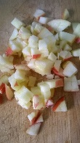
Banana obieramy ze skórki i kroimy w drobną kostkę. Skrapiamy sokiem z cytryny. 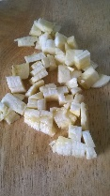
Gruszkę obieramy ze skórki i kroimy w drobną kosteczkę. Skrapiamy sokiem z cytryny. 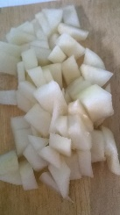
Pokrojone owoce przekładamy do miski i dodajemy jogurt naturalny i cukier. Mieszamy. 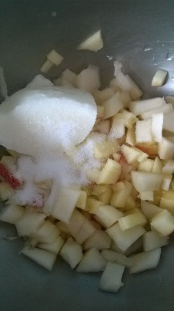
SMACZNEGO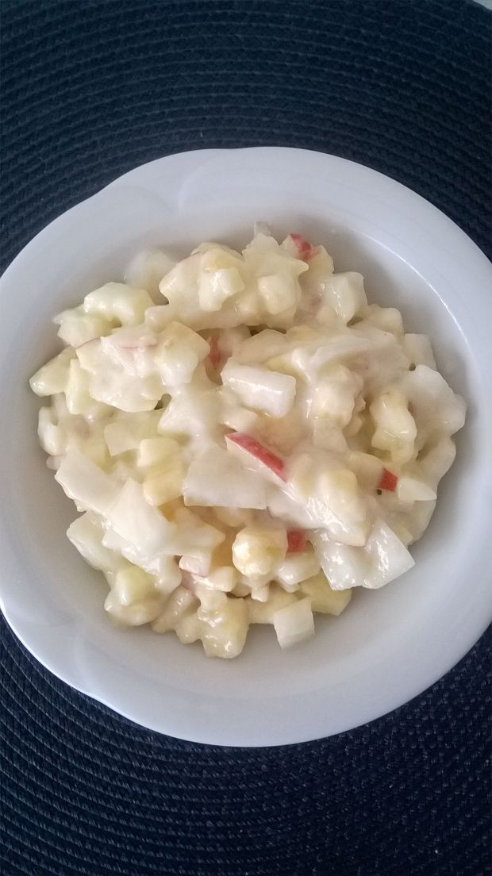

Ściskam Was mocno i tęsknię
Pani Basia

